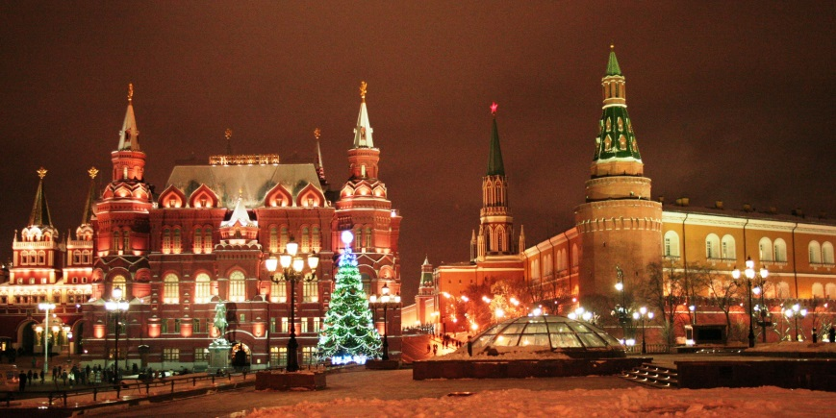
НОВОГОДИШНА МОСКВА

На 15 декември 2014 г. московските власти приключиха с оформянето на празничната украса на Москва. Тази година тя е особено луксозна, като цената надхвърля 400 милиона рубли. Парите не са за сметка на данъкоплатците, а са от доходите в бюджета от градската реклама.
Украсата на града е мащабна - от центъра към покрайнините декорацията има единна концепция. Въпреки това, тя отразява особеностите и забележителностите на всеки конкретен район.
Не е оставено без внимание и голямото спортно събитие през 2014 г. - Олимпийските игри в Сочи. Специални тематични елхи със спортни орнаменти са се появили пред концертната зала Русия, пред спортните комплекси „Олимпийски", „Лужники" и леденият дворец „Мегаспорт“.
Като цяло, в столицата са инсталирани около 500 празнични елхи, от които 73 са с височина над 20 метра. Освен това в Москва се появиха около 2000 светещи дървета и 40 обемни светлинни конструкции, улиците на града се осветяват от множество гирлянди. В парк Кузминки традиционно отвори врати резиденцията на Дядо Мраз. В парковете и пешеходните зони бяха открити детски новогодишни градчета и базари. До неузнаваемост са преобразени площадите пред Болшой театър, Воробьевые горы и много други места.
Столицата ще бъде облечена в празничната си одежда по-дълго време от обичайното: от 15 декември 2014 г. до 1 февруари 2015 г. Многомилионният мегаполис, в средата на зимата, се нуждае от източник на положителни емоции и добро настроение.
Тази година за първи път на градските власти са отпуснати 35 милиона рубли за новогодишна кампания с цел привличане на туристи, не само руски, но и чуждестранни. По-специално, тя може да се види на борда на добре познатите екскурзионни двуетажни автобуси в Лондон, Рим, Севиля, Кордоба, Гранада и други туристически центрове.
Още 5 милиона рубли са похарчени за така нареченото роуд-шоу - поредица от презентации, които са посетили повече от 2,5 хиляди служители на туристически агенции.

www.kommersant.ru

